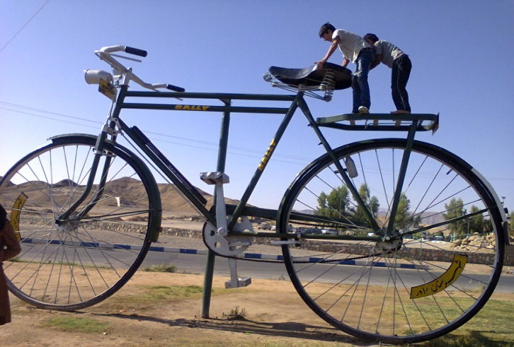

نام شهرستان : راور
ضریب محرومیت : ₅/⁴
جمعیت : 46205
فاصله از مرکز استان:130 کیلومتر
امتیاز مطب سالیانه:105
نام بیمارستان : علی ابن ابیطالب ( ع)
اسامی بخش های بیمارستان :
 | تخت فعال | تعداد بیمار بستری  (متوسط ماهیانه)
CCU | 5 | 34
ICU | 4 | 31
LDR | 2 | 13
اطفال | 6 | 25
نوزادان | 2 | 7
جراحي عمومي | 4 | 34
داخلي | 9 | 76
زنان و زايمان | 7 | 52
جمع کل | 39 | 272
آمار مراجعین درمانگاه (متوسط ماهیانه) : 3600
بخش های پاراکلینیک موجود: رایولوژی – آزمایشگاه- سونوگرافی – همودیالیز – اکوکاردیوگرافی – تست ورزش – آندوسکوپی - کلینییک ویژه - NST

این شهرستان مشمول برنامه ماندگاری است (گروه الف)
جهت کلیه متخصصین متعهد خدمت آن شهرستان پانسیون تامین گردیده است.
جهت دریافت اطلاعات تکمیلی شهرستان - تلفن: 33729130-034

